　附件2：“筑基教师公益培训”报名和课程观看流程

　　一、关于课程报名

　　第一步：扫码下方二维码，直接跳转到课程登陆页面：



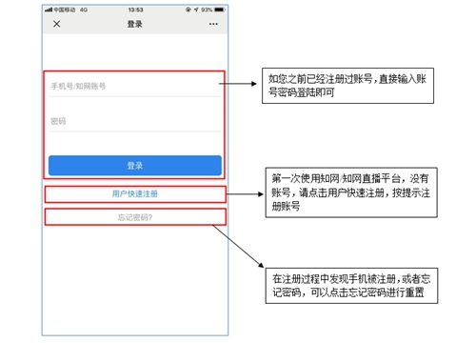

　　第二步：注册登陆后，请按引导填写个人详细报名信息。

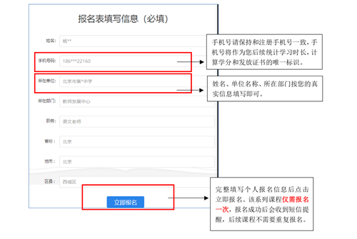

　　二、观看直播/录播课程



注册完成后，您可以通过扫描右方二维码观看直播或者观看回放来学习该课程。本活动为系列活动，所有课程都在该页面下访问，电脑端观看地址：<http://k.cnki.net/Theme/Index/34>

三、服务电话

如您在课程注册或者观看直播过程中有任何问题，请与我们联系：010-62701063;010-62969002-6541